**DS3,DS4UI调整意见**

**DS3机构登记**

1.所有机构在登记输入名称时系统自动读取

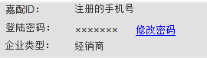

2.经销商和生产商经营地域为多选，多选样式待确定

3.服务机构，主营登记样式待调整，机构类型名词再定义。

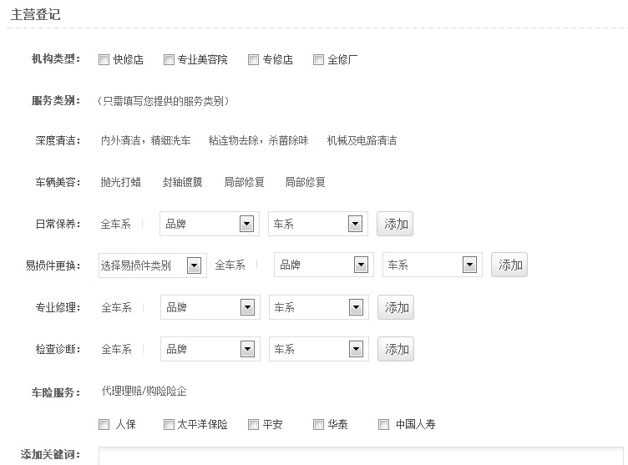

3服务机构登记里下属机构登记去掉。

4生产商登记，主营登记里车系配件改为主营车系，第二个品牌去掉

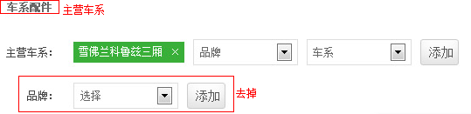

5生产商登记，物流服务登记里配送商品清单的添加在商品列表里进行勾选。

物流服务点添加：

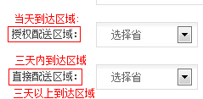区域精确到市。合作配送公司信息去掉

6所有登记里的产品品类，品牌样式待调整

7登记里的批量导入去掉

在列表里添加批量导入和模版下载

**DS商品管理**

1经销商-商品列表调整，不同角色看到的字段不同

2生产商-标杆商品数量，标杆机构信息待确定。

商品模版（水箱模版，自定义模版样式待确定）

**数据待定：**

商品品类，品牌，经营地域，年销售额，成立年份，公司规模，工位数，技术人数，停车位数，预约模式，店铺面积，营业时间

